Dolce Carnevale 2014!
Смех, музыка, безумье до утра,
улыбки масок, шутовские пляски…
(Автор: gitele http://stihidl.ru/poem/93255/)
Немного истории
Ежегодно накануне Великого поста эстафета карнавалов переходит от одной европейской страны к другой, отличаясь какой-то изюминкой и местным колоритом. Но ни один из них не сравнится с Carnevale di Venezia, который лидирует по популярности, размаху и давности. Своими языческими корнями он уходит к древним Сатурналиям. В дни празднеств, посвященных богу плодородия Сатурну, стиралась грань между свободными гражданами и рабами, которые пировали и веселились вместе, скрывшись за масками и плащами. Идея перевоплощения осталась жива и после запрета Сатурналий, возродившись в виде карнавала в 998 г., когда молодым венецианцам удалось вызволить своих невест из рук пиратов из Истрии. По крайней мере, так гласит одна из версий возрождения карнавала, но доподлинно известно, что уже в XV веке в Венеции cобирают средства на проведение карнавалов, и ежегодный праздник становится неотъемлемой частью городской жизни. Маски постепенно меняют свою языческую «личину», отражая главные события жизни венецианцев. С XVIII в. на улицы города выходят сотни персонажей итальянской комедии dell'arte, и очаровательная Коломбина становится символом карнавала. И по сей день, бумажная голубка осыпает сотни тысяч гостей и жителей Венеции яркими блестками разноцветного конфетти на церемонии открытия праздника.
Программа карнавала 2014
В этом году карнавал пройдет с 15февраля по 4 марта и будет посвящен чудесам окружающей природы. На 18 дней город превратится в театральные подмостки, где будет разыгрываться спектакль под названием «Жизнь». Вы увидите Венецию разной: утром – выходящей из зимнего тумана загадочной Маской, вечером - пьяной от веселья и бесшабашной уличной плясуньей или вельможной донной на дворцовом балу. Вас будут окружать мимы и паяцы, акробаты и жонглеры, и, конечно, маски - старинные и современные, традиционные и новаторские.
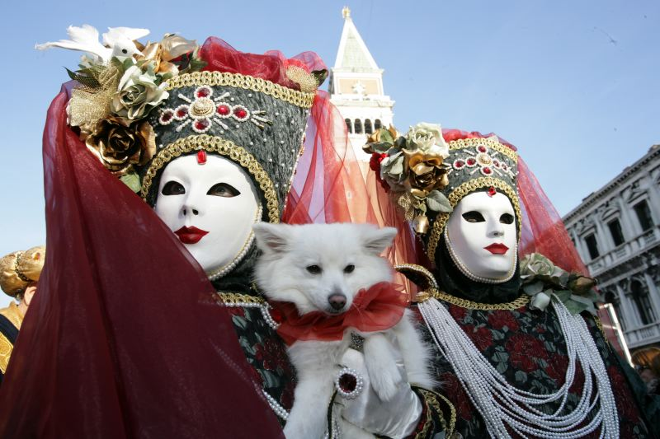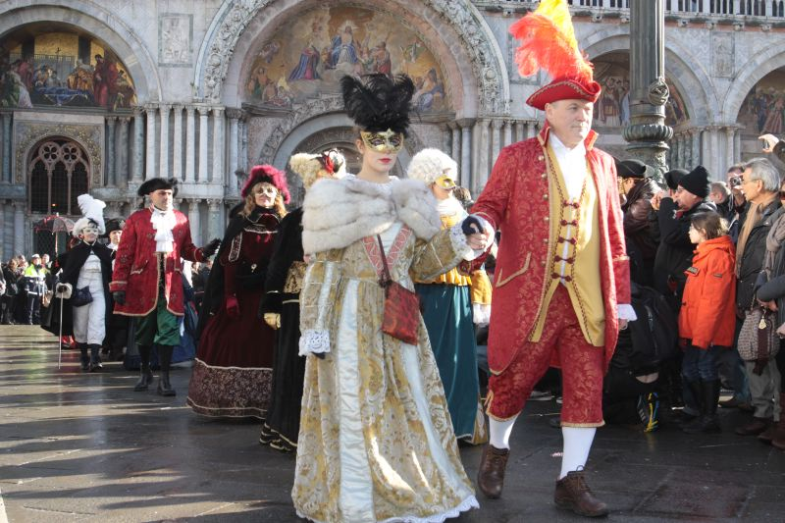
( http://carnevale.venezia.it/gallery.php?slang=en)

В этом году среди Панталоне, Арлекинов и Пьеро можно будет увидеть маски морских и лесных монстров, экзотических цветов, героев волшебных сказок. Постарайтесь успеть везде - посетите открытие карнавала с красочным шествием барабанщиков, сфотографируйте полет Ангела над площадью San Marco, не пропустите живописный парад лодок по Canal Grande, после которого местные кондитеры устроят грандиозную бесплатную дегустацию популярных итальянских сладостей. А по вечерам вас ждут балы во дворцах, многочисленные концертные площадки, красочные театрализованные постановки …и толпы восторженных зрителей и участников главного праздника года.
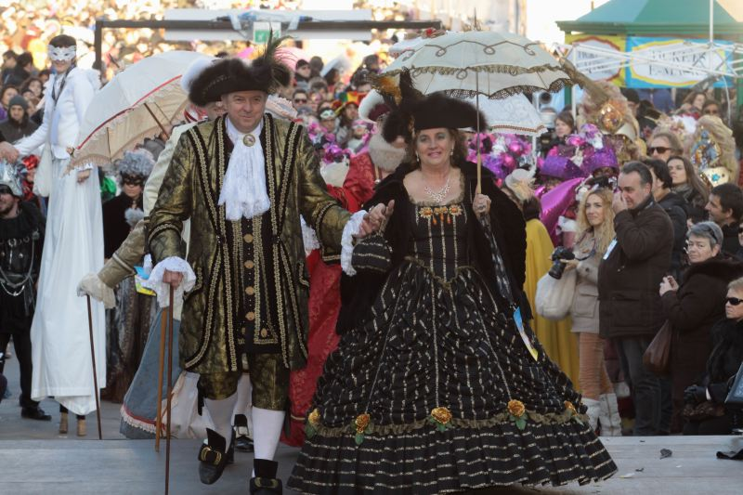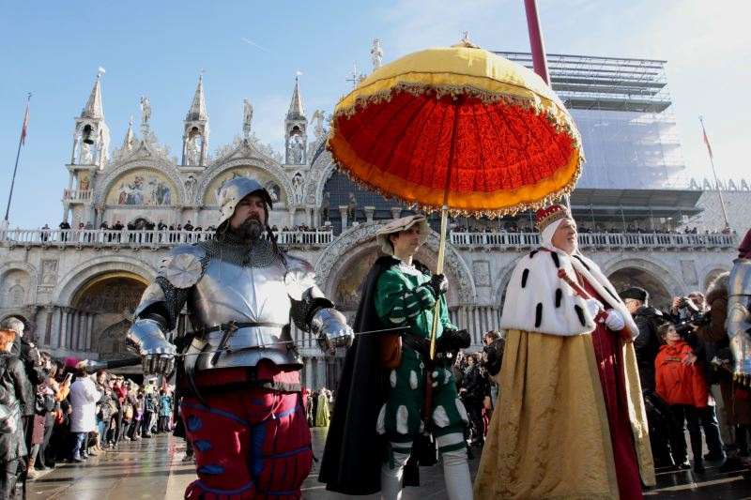
( http://carnevale.venezia.it/gallery.php?slang=en)

Предварительная программа карнавала представлена на его официальном сайте http://www.venice-carnival-italy.com/ . Здесь можно не только уточнить расписание, но и найти отель, взять напрокат костюм, купить маску и даже посмотреть прогноз погоды. Забронировав билет на одно из мероприятий карнавала до 1 февраля, вы получите бонус - бесплатную экскурсию «Секреты Венецианского карнавала. Эпоха и жизнь Джакомо Казановы», которая для менее расторопных туристов будет стоить 35 евро.
Как добраться
Проще и быстрее всего добраться до Венеции самолетом- low-cost компания Wizz Air совершает прямые рейсы из столичного аэропорта Жуляны до "Antonio Canova" diTreviso-Sant'Angelo. Сейчас еще можно купить билет в оба конца по цене от 1700 грн. Из Тревизо до Венеции добраться несложно - прямо от входа в аэропорт автобусы-экспрессы меньше, чем за час довезут вас до Piazzale Roma. А дальше - пешком или на вапоретто, билетные кассы расположены тут же, на причале. Однако для перемещений по городу гораздо удобнее заранее забронировать или купить в аэропорту новый проездной Venezia Unica, с которым можно ездить на всех видах общественного транспорта и посещать многие праздничные мероприятия и музеи, сэкономив до 30% на стоимости услуг, включенных в разные пакеты - для взрослых, детей и т.д.
Где остановиться
За месяц до начала карнавала 70 % мест в отелях разного класса уже забронированы на весь период праздника. Цены, естественно, взлетели минимум вдвое. Поэтому если бюджет поездки ограничен, выбирать жилье лучше в10-12 км от Венеции. Но даже в мини-отелях типа Bed & Breakfast и в хостелах койко-место дешевле 50 евро найти проблематично. Несмотря на относительную дешевизну (для высокого сезона) такого жилья, рекомендовать размещение в хостелах можно только очень большим энтузиастам. Часто туристы здесь сталкиваются с дополнительными неожиданными расходами в виде доплаты за постельное белье или парковку. Хорошо, если в хостеле есть общая кухня, где можно приготовить себе что-нибудь на скорую руку. Но, учитывая количество людей, которые будут толкаться на этой кухне, эта рекламируемая владельцами услуга выглядит скорее гипотетической. Воды, кстати, тоже может не быть, но услужливый персонал придет вам на помощь, если вам удастся кого-нибудь найти в царящем здесь хаосе.
Поэтому самым удобным вариантом будет небольшая приличная «тройка» в самом центре - тогда вам не придется с чемоданами пересаживаться с кораблика на кораблик, и ваши передвижения по праздничному городу не будут ограничены во времени. Можно гулять всю ночь, а в 6 утра уже фотографироваться с Масками на площади San Marco. Цена двухместного номера в период карнавала варьируется в пределах 180-250 евро за ночь. Если же вы планируете оставаться в Венеции всего несколько дней, и эти цифры вас устраивают, то в историческом центре еще можно найти места в уютных отельчиках с небольшими оббитыми бархатом номерами, зачастую с антикварной мебелью. Итальянские завтраки, входящие в стоимость номера, довольно скромные, лифта в старых зданиях может не быть. Но все это с лихвой компенсируется домашней атмосферой и отличным капучино со свежайшими круассанами.
Если же подходящее жилье в самой Венеции или окрестностях найти так и не удалось, можно уехать в Belluno, Vittorio Veneto, Conegliano или Treviso. Просторные апартаменты из 2-3 комнат здесь обойдутся в 50-70 евро / ночь. Если вы не планируете участвовать в ночных развлечениях в Венеции, то такой вариант вполне можно рассматривать, т.к. автобусное сообщение очень удобное.
Чем заняться
Итак, вы благополучно добрались до Венеции и устроились - пора определяться, чем вы займетесь в ближайшие дни.
Конечно, можно полностью расслабиться и перемещаться по городу вместе с толпой таких же гуляющих туристов, рассматривая маски, наслаждаясь атмосферой праздника, итальянским вином и бесподобной кухней.
Но многие едут сюда, чтобы активно участвовать в грандиозных шоу, танцевать на балах, кататься в гондолах, участвовать в мастер - классах по изготовлению масок. Взяв на прокат костюм, вы сами можете превратиться в загадочную Маску и позировать многочисленным фотографам. Помните только, что скрыв лицо, вы потеряете и голос - Маски разговаривают только на языке жестов и принимают красивые позы, стараясь выразить свой характер.
Как бы вы не проводили время в Венеции, Serenissima очарует и ошеломит вас буйством красок и безудержным весельем. Уезжать вы будете с тоской о тех местах, где не побывали, и о том, чего не успели увидеть. А потом, дома, постепенно распутывая клубок феерических впечатлений, вы поймете, что будете возвращаться сюда снова и снова.
И мы едва ли уже забудем,
Как нас Венеция поцеловала,
Отогревала сердца от буден,
И карнавалом короновала… (И. Царев) http://www.clubochek.ru/vers.php?id=23574

